花广金狮学校小学部周清记录表
年级 | 六年级 | 周 次 | 第 13 周 执教老师 周敏 宋文静
科目 | 英语 | 时 间 | 5月 15 日 星期 三
周  清  内  容 | 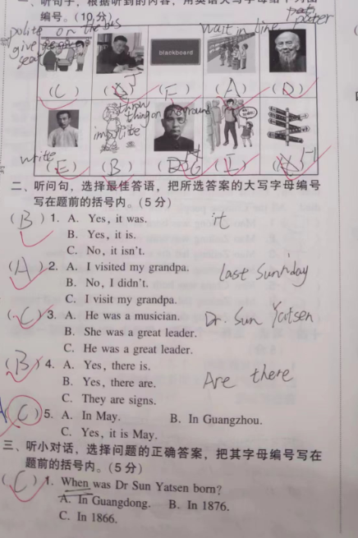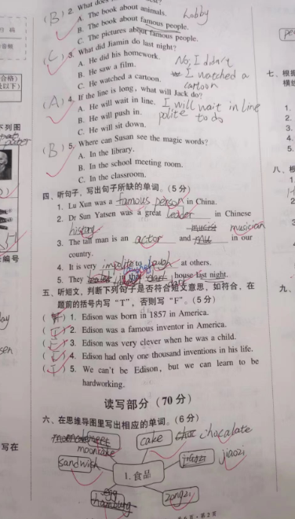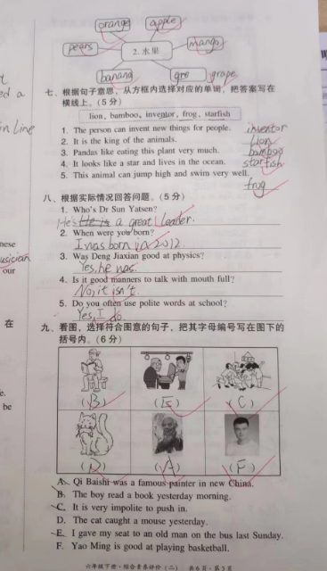
改  进  策  略 | 本周测的是M4-M5。上周复习M5，本周开复习M4，学生对M4-M5词汇比之前的模块周清熟悉一点，加上本卷难度相对较低，学生答题情况，相比以往，要好一点。  - 经过一轮复习和答题的规范后，不少学生懂得在做听力时，懂得做听前预判和听中记录关键词。  - 本卷涉及有以往的词汇，如关于食品和水果的词汇，部分学生对食品的词汇，尤其是五年级的词汇有所遗忘，容易写错。需要在复习中兼顾三到五年级的词汇复习。

